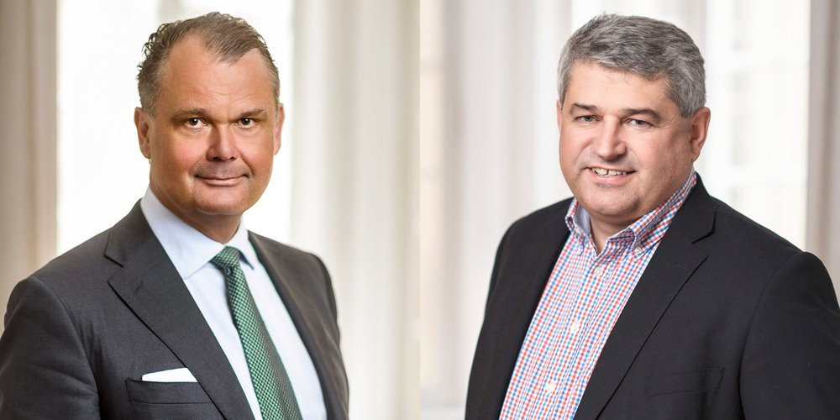

Sztokholm 12 lutego 2025 r.
John Stubbington od 1 maja 2025 roku obejmie funkcję CEO Medicover

Rada Dyrektorów Medicover AB (publ) („Medicover”) ogłosiła dziś, że od 1 maja 2025 r. John Stubbington zastąpi Fredrika Rågmarka w funkcji globalnego CEO grupy Medicover i będzie zarządzał całościowo międzynarodową grupą.

Po 30 latach pracy w Medicover, w tym 25 latach jako CEO, Fredrik Rågmark ustąpi ze swojej zarządczej funkcji z końcem kwietnia 2025 roku i będzie współpracował z Medicover przez cały 2025 rok.

W imieniu Rady Dyrektorów i całej firmy chciałbym podziękować Fredrikowi za jego wyjątkowy wkład w rozwój Medicover i wybitne przywództwo przez te wszystkie lata. Fredrik odegrał kluczową rolę w budowaniu sukcesu Medicover, a także w rozwoju potencjału firmy jako wiodącego dostawcy usług zdrowotnych i diagnostycznych. Co więcej, mamy silnego wewnętrznego następcę w osobie Johna, który z dużym sukcesem rozwinął Dywizję Healthcare Services
– mówi Fredrik Stenmo, Przewodniczący Rady Dyrektorów Medicover.

Wspólnie z Radą Dyrektorów doszliśmy do wniosku, że to właściwy moment dla firmy i dla mnie na ustąpienie z funkcji CEO. Jestem bardzo dumny z rozwoju Medicover na przestrzeni tych lat, z naszych pracowników i naszej kultury organizacyjnej oraz nieustająco rentownego wzrostu organicznego naszej firmy . Wierzę, że mamy bardzo dobrego następcę – Johna Stubbingtona, który istotnie przyczynił się do sukcesu naszego biznesu
– mówi Fredrik Rågmark, CEO Medicover.

John Stubbington, obecnie Chief Operating Officer Dywizji Healthcare Services, jednej z dwóch linii biznesowych Medicover, dołączył do Medicover w 2010 roku. Wcześniej zajmował różne stanowiska w BUPA, globalnej firmie oferującej ubezpieczenia zdrowotne, w tym przez dziewięć lat pracował w ich dywizji biznesów międzynarodowych.

Jestem bardzo wdzięczny za zaufanie Rady Dyrektorów i zaszczycony możliwością budowania dalszego rozwoju Medicover na fundamencie, który Fredrik i nasz zespół zarządzający rozwijali przez wiele lat. Z niecierpliwością wyczekuję kontynuacji naszej drogi do sukcesu wraz z wszystkimi zespołami Medicover
– mówi John Stubbington, nadchodzący CEO Medicover.

W razie pytań prosimy o kontakt z: Hanna Bjellquist, Investor Relations Head+46 703 033 272hanna.bjellquist@medicover.com Fredrik Stenmo, Chairman of the Boardir@medicover.com

Stockholm, February 12th, 2025

John Stubbington appointed new CEO of Medicover from 1 May 2025

The Board of Directors of Medicover AB (publ) (“Medicover”) today announces that John Stubbington will succeed Fredrik Rågmark as new CEO of the Medicover group from 1 May 2025.

After 30 years with the Medicover group and 25 years as CEO, Fredrik Rågmark will step down from his operational role in Medicover by the end of April 2025 and will remain available to Medicover during 2025.

On behalf of the board and the company, I would like to thank Fredrik for his exceptional contribution to the development of Medicover and outstanding leadership of Medicover through all these years. Fredrik has been instrumental in the success of Medicover and in developing the company into a leading provider of healthcare and diagnostic services. Furthermore, we have a strong internal successor in John, who has developed the Healthcare Services division with great success
– says Fredrik Stenmo, Chairman of the Board.

I have, together with the board, concluded that this is the right time for the company and for me to step down from the role as CEO. I am extremely proud of the development of Medicover over these years, our people and culture, and persistently driving organic profitable growth. I believe we have a very good successor in John, who has been an important contributor in our successful development
– says Fredrik Rågmark, CEO Medicover.

John Stubbington, currently COO of Medicover’s Healthcare Services division, joined Medicover in 2010. Before joining Medicover, John held various positions within BUPA, the global health insurer, including nine years of working for their International division.

I am very grateful for the trust from the board and am honoured to keep building on the platform that Fredrik and our leadership team has developed over many years. I am looking forward to continuing on our successful journey with the entire Medicover team
– says John Stubbington, incoming CEO.

If you have any questions, please contact:Hanna Bjellquist, Investor Relations Head+46 703 033 272hanna.bjellquist@medicover.com Fredrik Stenmo, Chairman of the Boardir@medicover.com

